Врата наше школе отворена су за све наше ученике другог септембра.Топлу добродошлицу нашим првацима приредили су њихови старији другови у сарадњи са својим учитељицама.Приредба за прваке одржана је у матичној школи у Суботинцу,као и у издвојеним одељењима у Мозгову и Бовну.

Почетак октобра био је резервисан за глумце. Глумци представе „Семафорко “ ,Центра за културу Алексинац , били су гости у нашој школи,где су извели представу. Ученици из Суботинца и Мозгова уживали су у представи , али и научили су како треба да се понашају у саобраћају и да буду одговорни када се налазе на коловозу.

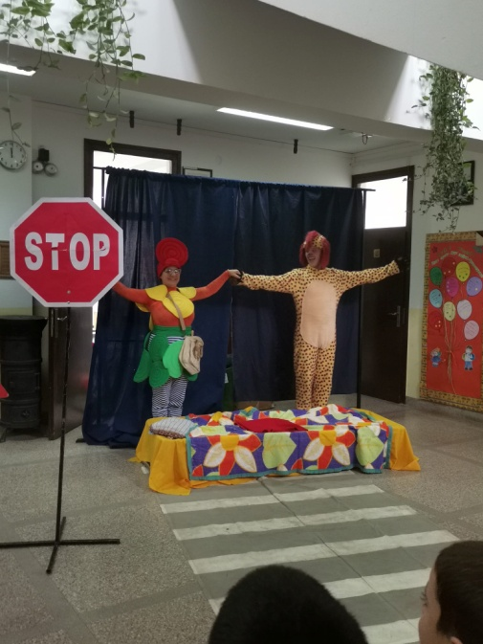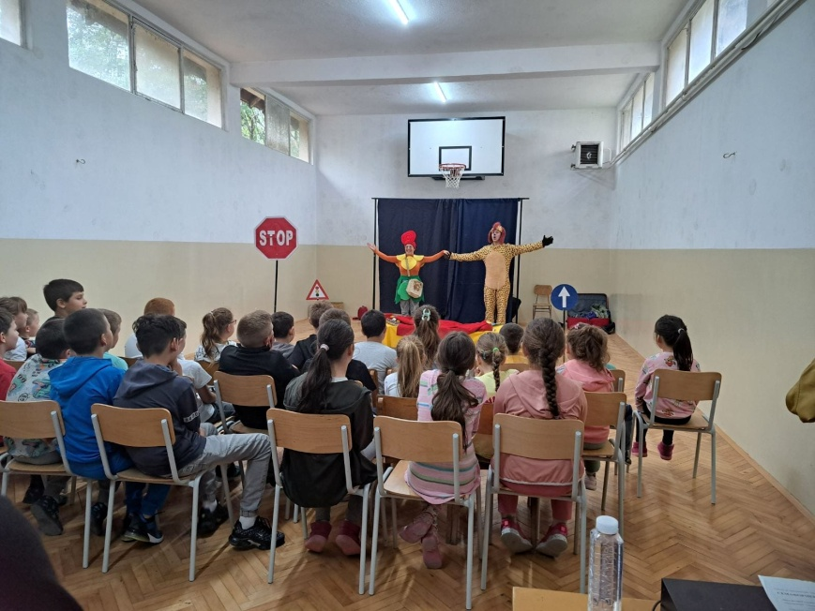

*Представа „Семафорко“ у Суботинцу и Мозгову*

Међународна спортска манифестација „ Трка мира“,која је посвећена миру,јединству и пријатељству међу људима обележена је пригодним програмом. Троје наших ученика осмог разреда ,Марта Милошевић,Вук Ивковић и Ђорђе Бранковић 11.октобра су учествовали на овој манифестацији заједно са наставником физичког васпитања Немањом Петровићем.

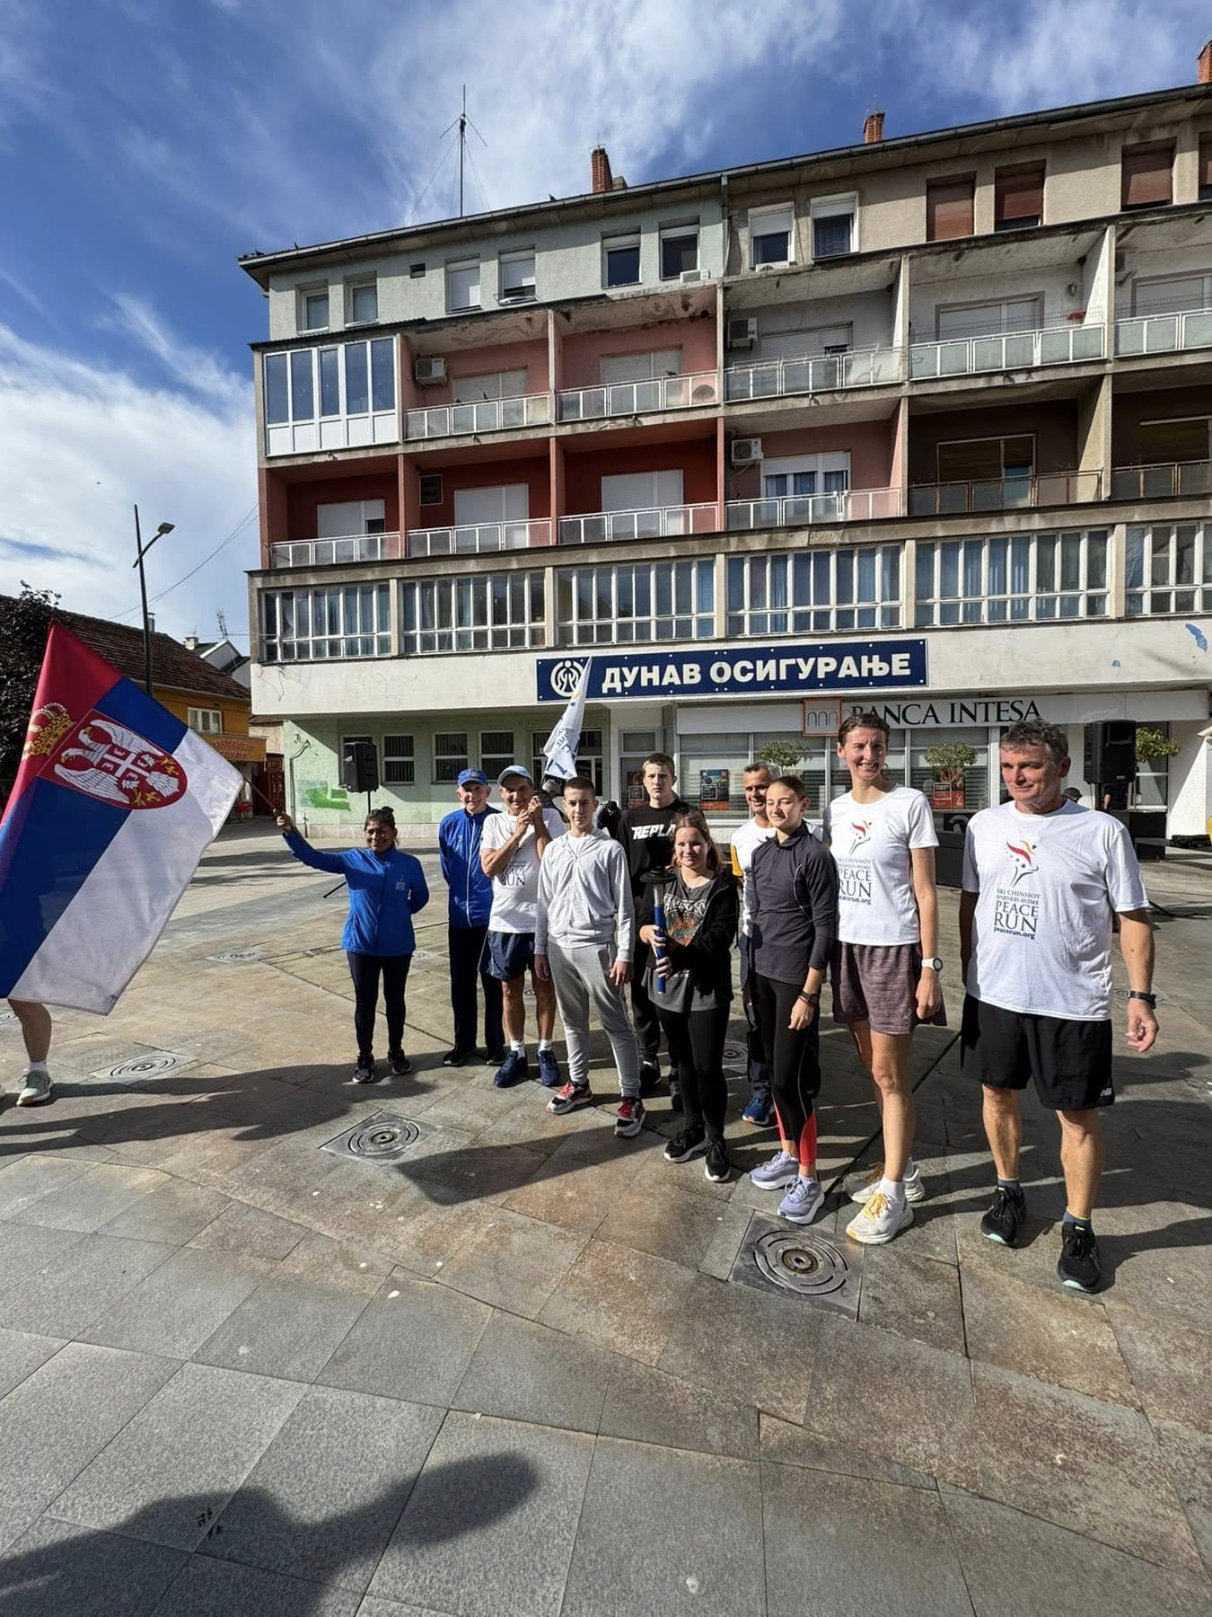

*Глобална спортска манифестација "Трка мира"*

У оквиру Дечије недеље која се ове године одржала у периоду од 7. до 13. октобра ученици наше школе обележили су бројним радионицама ,квизовима,као и спортским даном. Слоган овогодишње Дечије недеље био је „Ја сам дете, имам план : толеранција и љубав за сваки дан “ ,није само порука деце,већ и позив свима нама да заједно градимо свет у којем свако дете има прилику да оствари своје снове.

Почетак Дечије недеље припао је најмлађима,они су имали част да отворе својом приредбом ову значајну недељу за сву децу .

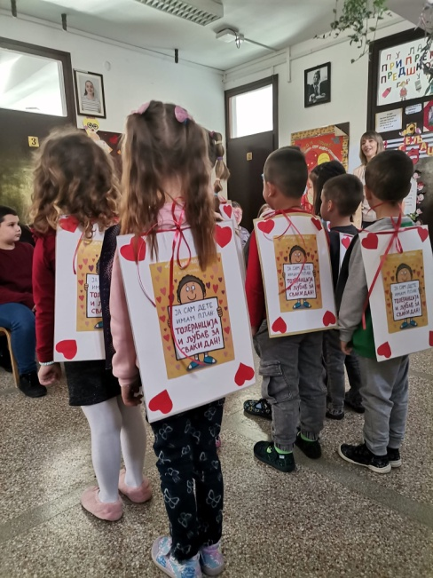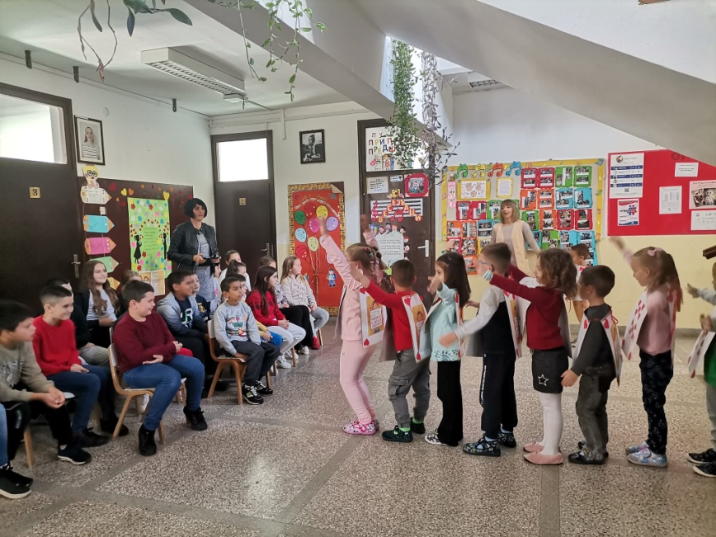

*Дечија недеља*

Радионица за ученике од 1. до 8.разреда под називом „ Човече,не љути се “, била је промоција заједништва и креативности међу нашим ученицима.

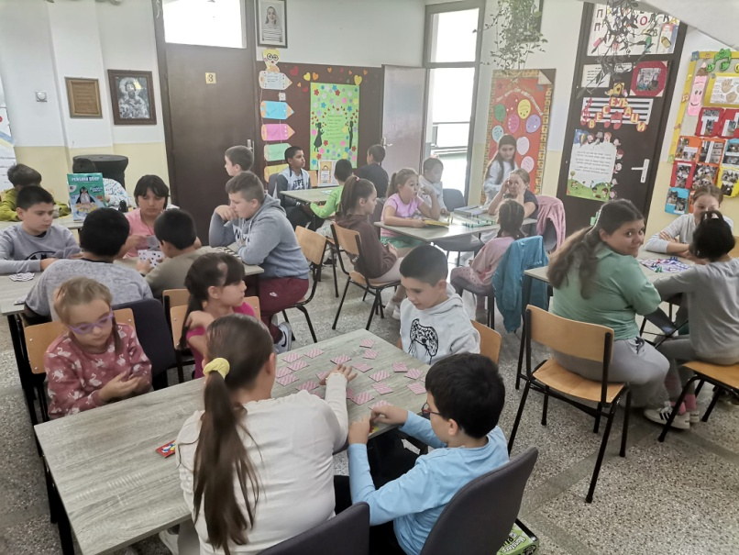

*Радионица „ Човече,не љути се “*

Активности у оквиру Дечије недеље организовао је и Центар за културу Алексинац .Ученици наше школе од 1. до 4 .разреда заједно са својим учитељицама учествовали су на вашару, где су изложили своје радове.

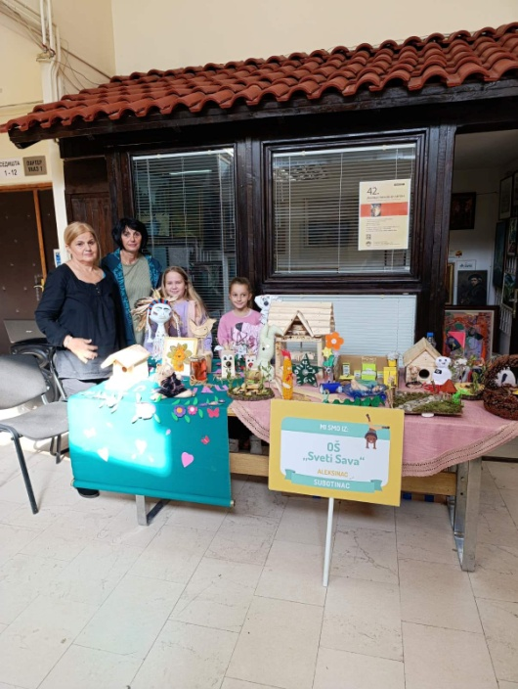

*Вашар*

Крај октобра припао је нашим спортистима.Традиционално и ове године су наши ученици донели медаље нашој школи.

Општинско такмичење устоном тенису одржано је 23.октобра у Алексинцу . Наше ученице учествовале су у две категорије и то појединачно и екипно. У појединачној конкурецији Марта Милошевић освојила је прво место , у екипној конкуренцији Марта Милошевић и Ања Момчиловић освојиле су друго место.Браво за наше ученице као и за предмтног наставника Немању Петровића.

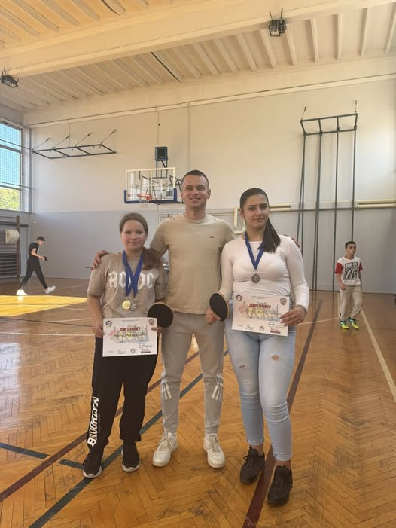

*Општинско такмичење у стоном тенису*

Дан школе издвојеног одељења у Мозгову обележен је 4.новембра .Приредба је била у знаку јубилеја ,посветили смо је великанима наше књижевности Браниславу Нушићу и Бранку Радичевићу ,као и вођи Првог српског устанка Карађорђу.То је била прилика да се ода почаст трима значајним личностима српске културе и историје.Обележавањем ових јубилеја , исказали смо љубав према језику и култури нашег народа ,свест о друштвеним слабостима као и снагу народног духа.Нашу приредбу су увеличали и гости ,ученици из школе ОШ „ Вожд Карађорђе“ из Алексинца и ОШ „ Стојан Живковић Столе“ из Трњана .Наше даровите ученике у сеском Дому културе пратио је велики број наших гостију које очекујемо и следеће године.

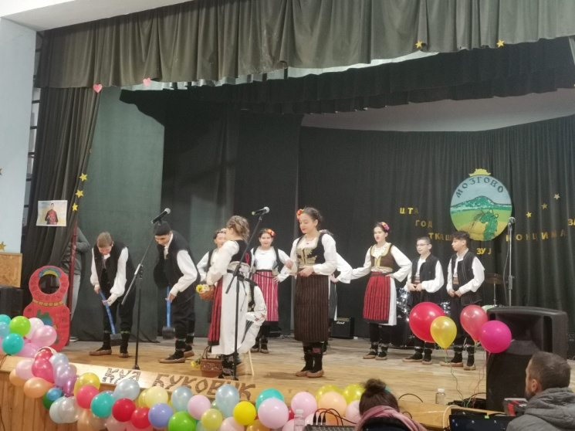

*Дан школе издвојеног одељења у Мозгову*

Глумац Лука Пиљагић био је гост наше школе 5.новембра.Наступао је са својом монодрамом „ Јазавац пред судом“ . Ученицима у Суботинцу и Мозгову представио је дело Петра Кочића на један необичан и живописан начин.Изражајном мимиком насмејао је наше ученике ,али и пренео дубљу поруку о отпору малог човека према моћницима.

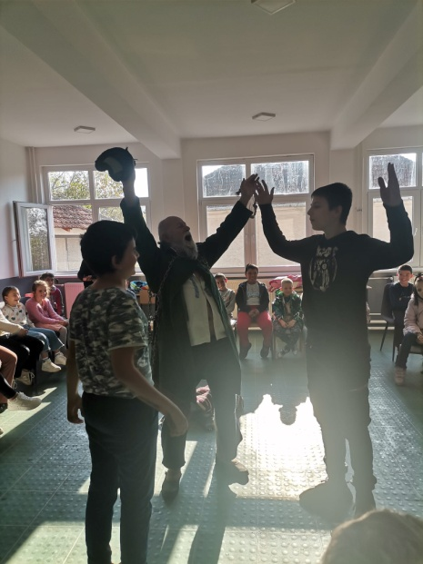

*Монодрама „ Јазавац пред судом“*

Међународни празник Дан примирја у Првом светском рату ,обележен је и у нашој школи . Дан примирја у Првом светском рату ,који се у Србији обележава 11.новембра ,ове године прослављен је на посебан начин -израдом амблема Наталијине рамонде.Овај цвет познат и као „цвет феникс“,симбол је отпорности и обнове .У контексту обележавања Дана примирја ,Наталијина рамонда носи снажну поруку – подсећа на храброст ,жртву и истрајност српског народа током Првог светског рата. Прављење амблема од стране ученика осмог разреда био је не само уметнички ,већ и едукативни чин. Амблем су добили сви присутни на овој приредби. Хор је отпевао две песме настале у овом периоду : „Тамо далеко“ и „ Креће се лађа француска “. Приредбу су припремиле наставница историје Сузана Ристић наставница музичког Данијела Живковић.

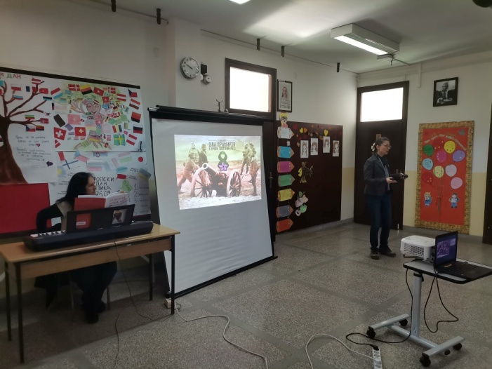

*Међународни празник Дан примирја у Првом светском рату*

Тим за професионалну оријенатцију Биотехнолошке школе „Шуматовац „ из Алексинца , у петак 23.децембра у Мозгову представио је два занимљива смера – техничар за фармацеутску и хемијску технологију и модни кројач ,пружајући ученицима увид у могућности које ова занимања нуде.Током овог догађаја ученици су имали прилику да се упознају са специфичностима ових занимања кроз практичне активности и информативне разговоре.Како би демонстрирали практичну страну занимања техничар за фармацеутску и хемијску технологију ,професор Весна Живадиновић презентовала је израду грожђане масти ,а касније су се и наши ученици опробали у изради исте. С друге стране,смер модног кројача представљен као занат који спаја креативност и практичне вештине. Професорка Снежана Бецић презентовала је начин израде неких модних детаља. Ова радионица имала је за циљ да помогне нашим ученицима 8.разреда у доношењу одлуке о будућем образовању.

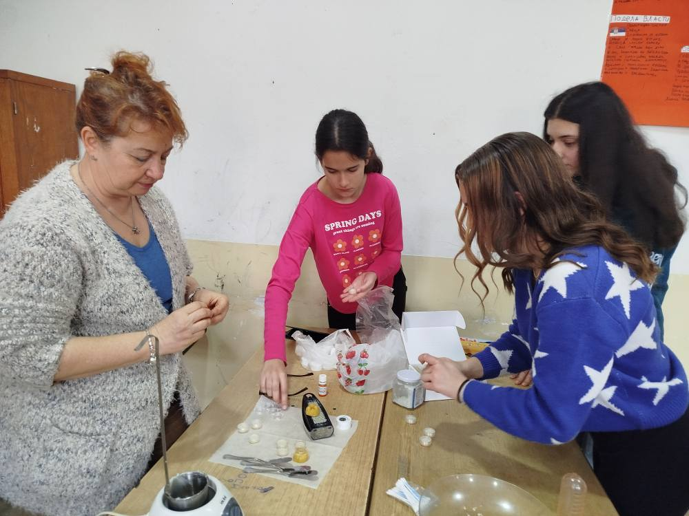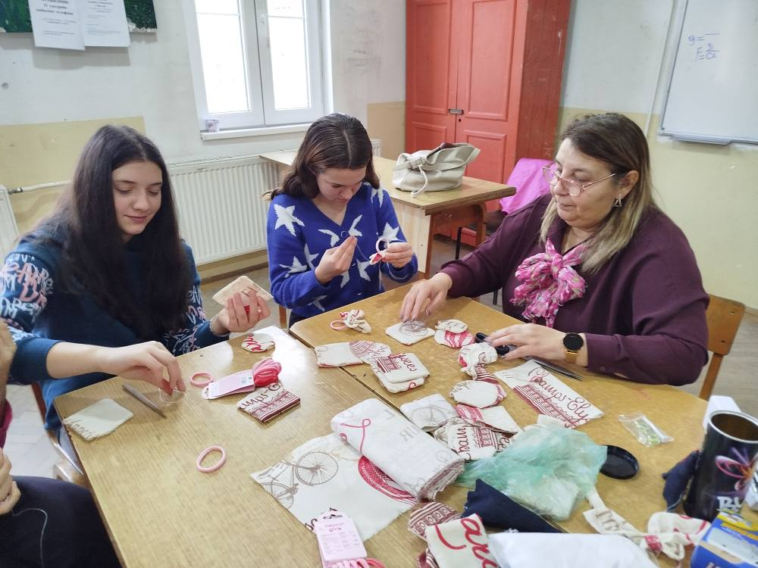

*Упознавање са смеровима техничар за фармацеутску и хемијску технологију и модни кројач*

У сусрет празнику – Новој години ученици наше школе окитили су јелке знања у матичној школи у Суботинцу као и у издвојеном одељењу у Мозгову.

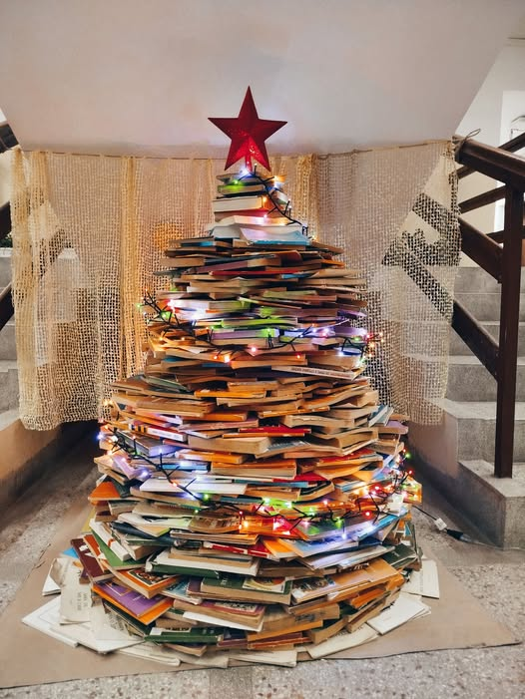

*Јелка знања*